РАСПРЕДЕЛЕНИЕ ЭЛЕКТРОНОВ ПРИ ПРОХОЖДЕНИи БЫСТРЫХ ИОНОВ ЧЕРЕЗ КРЕМНИЙ

Н.В. Новиков*, Н.Г. Чеченин, А.А. Широкова
НИИЯФ МГУ, Москва, Россия
*e-mail: nvnovikov65@mail.ru

Количество электронов, образованных в процессе ионизации вблизи трека быстрого иона, характеризуется функцией n_{e}(x,r,t), где x и r – продольная и аксиальная координаты вдоль трека иона, t – время (рис.1). При малых потерях энергии иона источники электронов равномерно распределены вдоль x. Количество рожденных в слое толщиной dx электронов N_{e}(x), их начальное распределение по энергии E_{e} и углу вылета θ определяются в первом борновском приближении.
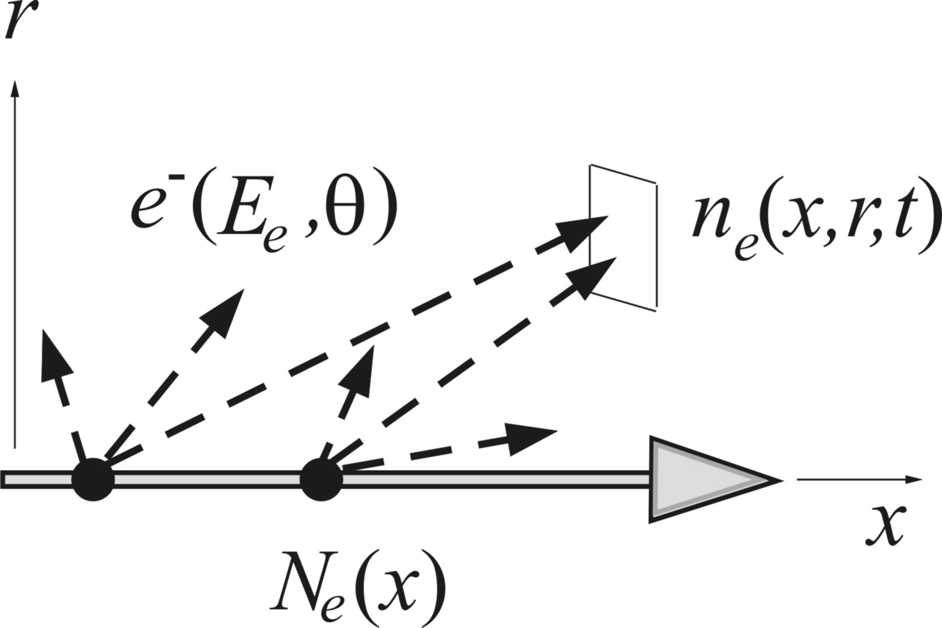

Рис.1 Модель для описания распределения количества электронов близи трека быстрого иона, движущегося вдоль оси x (обозначен крупной стрелкой). Пунктиром обозначены треки испускаемых атомом кремния электронов при отсутствии внешнего электрического и магнитного полей.

Потери энергии и угол рассеяния при прохождении электронов c E_{e} ≥ 120 эВ слоя кремния описываются методом Монте-Карло /1/. Равновесное распределение вторичных электронов вблизи трека иона вычисляется интегрированием по x и характеризуется амплитудой ${\overline{n}}_{\text{max}}(d,r)$ и длительностью Δt(d) импульса.

ЛИТЕРАТУРА

1. Sempau J. et al. // NIM B. 2003. V. 207. P. 107.

